八年级八下第七章
《认识区域：联系与差异》（第1课时）

学习目标：1、知道香港、澳门的地理位置、范围、组成、地形和气候特征等基本地理概况。
2、通过对香港经济特点的分析以及香港和深圳等内地实现共同繁荣的探究，培养学生地理空间思维能力，学会用发展的观点看问题。
3、通过阅读地图指出珠江三角洲的位置、地形、和范围。
4、通过阅读相关图表，能够归纳珠江三角洲发展经济的有利条件、珠江三角洲地区经济发展的特点和主要产业部门。
学习重难点：
1、香港发达的交通运输网络、澳门的文化特色。
2、珠江三角洲地区发展经济的有利条件。
复习学案
学习任务一：香港和澳门 读课本42页到50页，找出香港、澳门的位置、范围、地形、人口、面积、气候、等基本要素，并学会分析自然特征对经济特征的影响；
- 香港
地理位置 ：珠江口______，毗邻________市
范围组成：主要包括________、九龙、“新界”三部分
地形：境内多_____、_______
人口、面积：地狭人稠，通过_____________，面积不断扩大
气候类型：_______________气候
经济特点：以_________为基础，以加工业、金融业、房地产业和________为支柱
2、澳门
地理位置 珠江口________，毗邻______市
范围组成 主要包括__________、氹仔岛、路环岛三部分
地形 平原
人口、面积 地狭人稠，通过_____________，面积不断扩大
气候类型
____________________气候
经济特点
______、旅游、工业、房地产业以及服务业等
3.香港与内地优势互补
香港的优势：有丰富的________、________、________、___________，自由贸易港。
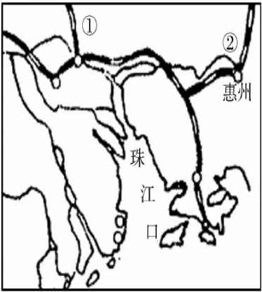
内地的优势：______________________________________。
预习诊断1：
读“香港、澳门地区简图”，结合所学知识完成(1)～(2)题。
(1)下列叙述正确的是( )
A．铁路线①是京九线，②是京广线
B．香港位于珠江口西侧，北与珠海市相连
C．香港、澳门均为世界重要的金融中心
D．澳门的经济支柱主要有博彩、旅游业等
（2)关于港澳与祖国内地联系的叙述，正确的是( )
A．因社会制度不同，港澳的经济发展与祖国内地联系不大
B．港澳的发展主要靠自身优越的位置和丰富的资源
C．祖国内地主要通过澳门与世界各地进行贸易往来
D．港澳与祖国内地的经济合作是互惠互利、优势互补
学习任务二：珠江三角洲区域的外向型经济 读课本51页到55页，找出珠江三角洲的自然特征，并分析自然特征对经济的影响；
1．优越的地理位置
(1)位置：位于中国南部沿海地区，与________隔海相望，地理位置优越，海陆交通便利，是中国的“________”。
(2)珠江三角洲区域：以_______________为核心发展起来的，是中国改革开放的________。
2．外向型经济的壮大
(1)表现：珠江三角洲区域成为中国吸引外商投资和外企落户的重要区域，通过从境外引进________、______、设备与__________，成为中国__________产业密集的区域。
(2)主要城市
①广州：别称“______”，______省省会，珠江三角洲区域的中心城市，著名的侨乡，重要的工业基地，外贸通商口岸，文化教育发达。
②深圳：毗邻________，是中国第一批经济特区之一。现已成为中国重要的__________中心、商贸中心、信息中心和____________产业基地，综合竞争力在全国城市中名列前茅。
(3)发展：珠江三角洲区域重视__________，强调区域创新，注重加强与______、______的联系，综合实力和区域竞争力显著增强。
预习诊断2：
1、珠江三角洲和港澳地区充分合作，形成了独特的“前店后厂”模式，在该合作中， 港澳地区主要扮演的角色是( )
A．提供土地、劳力和产品，扮“店”的角色
B．进行产品加工、制造，扮演“厂”的角色
C．对产品进行市场推广和外销，扮演“店”的角色
D．从事样品制造和开发，扮演“厂”的角色
2、珠江三角洲地区吸引外资的有利条件是( )
A．矿产资源丰富 B．毗邻港澳和东南亚 C．人口稀少 D．重工业基地
拓展训练
考点一：香港、澳门
1、下列旅游资源，属于澳门的是 （ ）
A.亚洲最大的“海洋公园” B.青铜坐佛 C.大三巴牌坊 D.“宋城”
2、与香港相比较，澳门的特点是（ ）
A．人口多，面积大B．博彩业发达C．主要由岛屿组成D．回归祖国早
3、香港、澳门地狭人稠，为了陆地面积的扩展，所采取的共同措施是（ ）
A．积极向海外移民B．积极向祖国内地移民C．严格控制人口出生率D．不断填海造地
4、香港和澳门共同的支柱产业是
A．博彩业B．转口贸易C．建筑业D．旅游业
考点二：珠江三角洲
5、被称为我国“南大门”的是（ ）
A．长江三角洲 B．珠江三角洲 C．台湾省 D．香港和澳门
6、以下各项不属于珠江三角洲地区经济发展的优势的是（ ）
A．珠江三角洲毗邻港澳，与东南亚隔海相望，地理 位置优越，交通便利
B．珠江三角洲是沿海经济开发区，有政策优势
C．珠江三角洲地区是著名侨乡 D．珠江三角洲资源能源丰富
考点三、综合提升
7、读图完成填空：
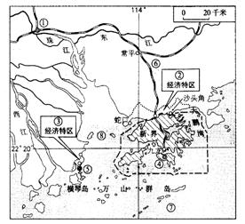

填写上右图中数码所代表的地理事物名称。
①_______（城市）；②_______（经济特区）；③_______（经济特区）；④______（特别行政区）；⑤______（特别行政区）⑥_______（铁路）；⑦_______（海）；⑧ 河口 。
限时作业（10分）
1、关于香港和澳门的叙述，正确的是（ ）
A. 香港毗邻珠海，澳门紧邻深圳 B. 博彩旅游业是香港的经济支柱
C. 祖国内地是港澳经济繁荣的坚实后盾和强力支撑 D. 香港由香港岛、九龙和路环岛组成
2、与香港、澳门特别行政区毗邻的城市分别是（ ）
A. 珠海、深圳 B. 深圳、珠海 C. 汕头、深圳 D. 珠海、汕头
3、香港之所以“上天”（高层建筑）、“入海”（填海造地），是因为（ ）
A. 建筑水平高 B. 资金充足 C. 眼光远大 D. 人多地少
4、香港是世界第三大金融中心、第三大黄金市场、第五大外汇市场、第五大股票市场，香港2000年海洋运输的货物吞吐量达1.8亿吨，集装箱吞吐量1780万个标准箱，居世界第一位。这说明香港是
A. 国际金融中心和航运中心 B. 国际工业中心和金融中心
C. 以重工业为主 D. 只是航运中心
5、香港和祖国内地的经济合作，优势互补、互惠互利．下列优势互补的描述，正确的是（ ）
①国内为香港提供资金
②国内为香港提供众多廉价劳动力
③香港为祖国内地提供日常生活消费品
④香港为祖国内地提供技术、管理经验．
A. ①② B. ①③ C. ②④ D. ③④
6、珠江三角洲是我国较早实行改革开放的地区，下列不属于其经济发展优势的是（ ）
A. 毗邻港澳，位置优越，交通便利 B. 是著名的侨乡
C. 是沿海经济开放区，有政策优势 D. 重工业基础雄厚
读图,完成7、8题。
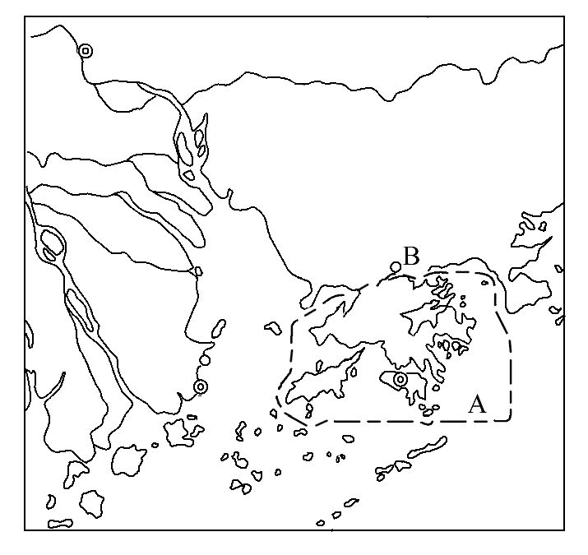
7、经济特区B是( )
A.珠海 B.深圳 C.汕头 D.厦门
8、香港城市建设中保留有大片的绿地,其原因是( )
A.香港人口密度小,有大量的闲置土地
B.香港土地面积广大,有大量的闲置土地
C.香港土地价格昂贵,很少有人开发
D.为了绿化、美化、净化城市环境
9、读香港及附近地区略图,完成。
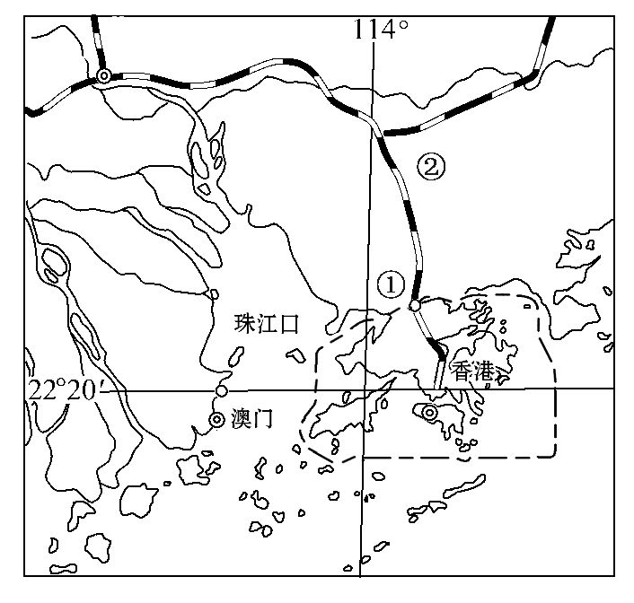
（1）.图中①和②分别代表的事物是( )
A.①是广州市 ②是京广铁路线
B.①是珠海市 ②是京九铁路线
C.①是深圳市 ②是京九铁路线
D.①是深圳市 ②是京广铁路线
（2）“上天”——建设高层建筑，“下海”——填海造地，是图中特别行政区扩展城市建设用地的两种重要方式，其主要原因是什么？______ __。

预习诊断答案
诊断1 1、D 2、D
诊断2 1、C 2、D
拓展训练题组答案
考点一：1、C 2、B 3、D 4、D
考点二：5、B 6、D
考点三：7、广州、深圳、珠海、香港、澳门、京九、南海、珠江
限时作业答案
1、C 2、B 3、D 4、A 5、C 6、D 7、B 8、D 9、（1）C （2）人多地少，山地多平地少，可供城市发展的土地有限

